ПРИЛОЖЕНИЕ В

МОДЕЛИРОВАНИЕ БИЗНЕС ПРОЦЕССОВ EPC

АННОТАЦИЯ

В данном приложении анализируется более подробные алгоритмы таких подсистем как «Работа отдела кадров», «Работа отдела продаж» и «Работа отдела снабжения» в предметной области «Магазин оружия».

# 1. алгоритмы подсистем

* Иллюстрации событийных цепочек процессов в подсистемах «Работа отдела снабжения», «Работа отдела кадров» и «Работа отдела продаж». (Рисунок 1);

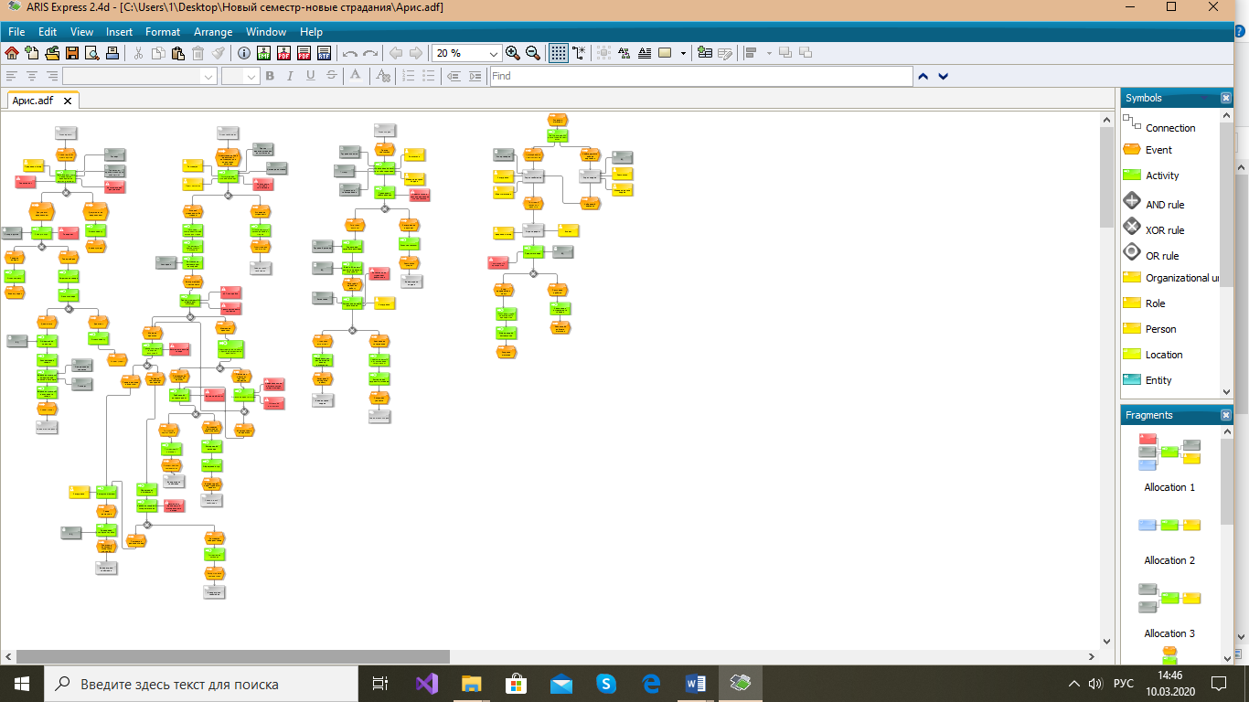

Рисунок 1 - Событийные цепочки процессов в работе магазина оружия

* Иллюстрация событийной цепочки процесса отдел продаж (Рисунок 2, 3)

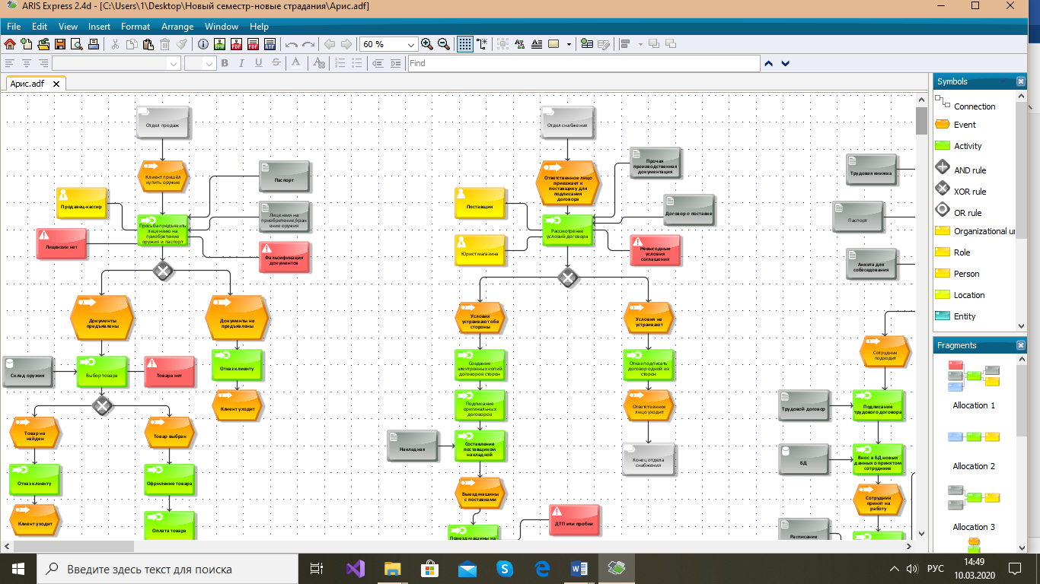

Рисунок 2 - Событийная цепочка процесса отдела продаж

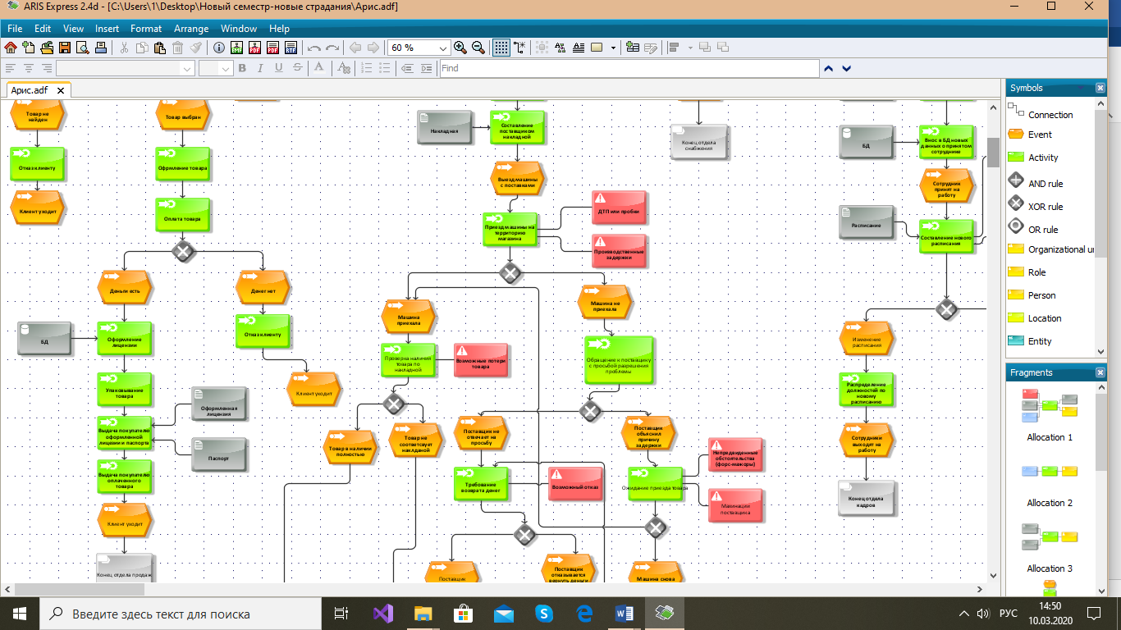

Рисунок 3 - Событийная цепочка процесса отдела продаж

* Иллюстрация событийной цепочки процесса работы отдела снабжения (Рисунок 4, 5, 6)

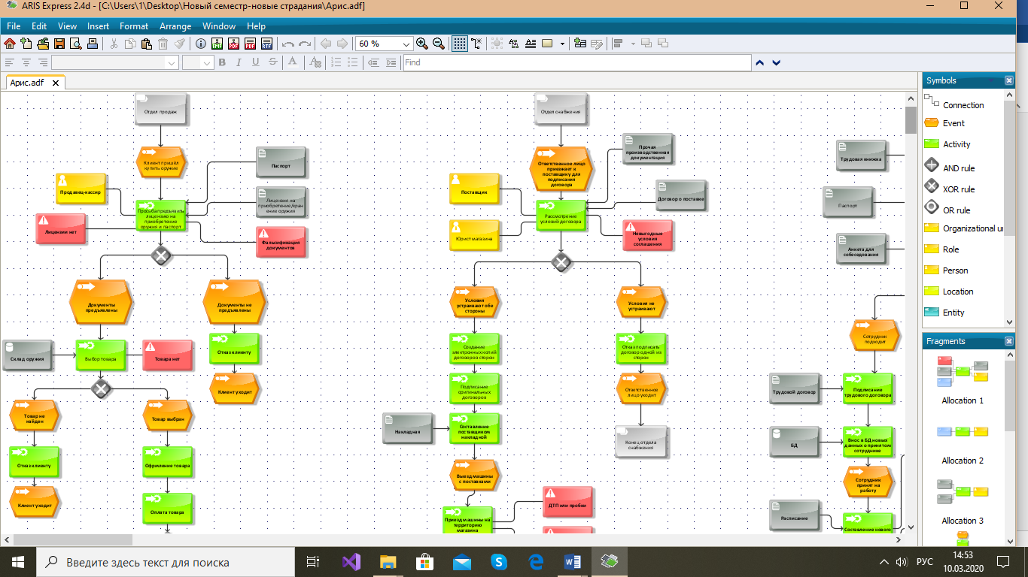

Рисунок 4 - Событийная цепочка процесса отдела снабжения

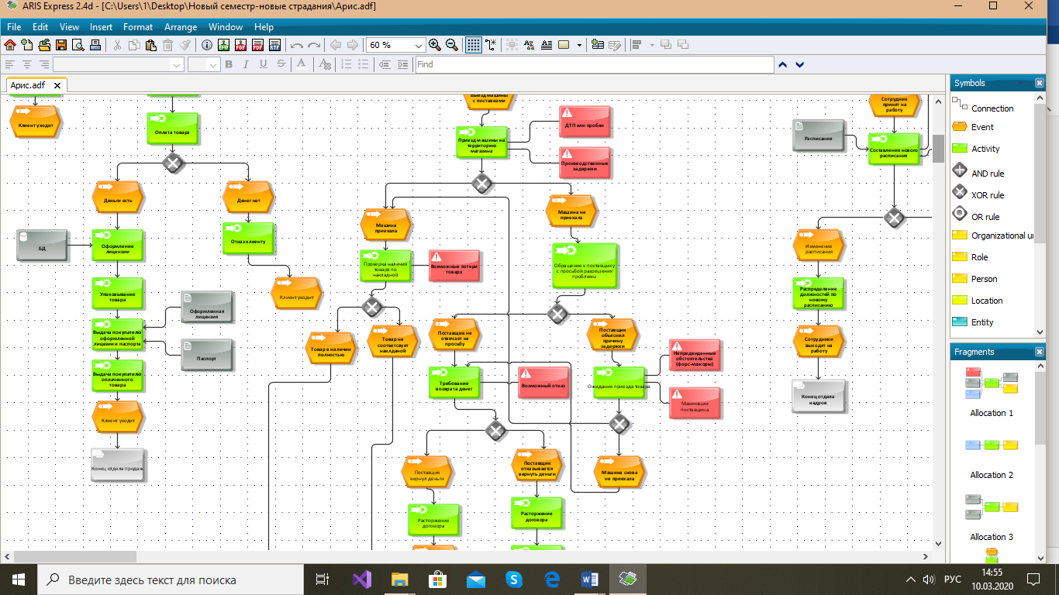

Рисунок 5 - Событийная цепочка процесса отдела снабжения

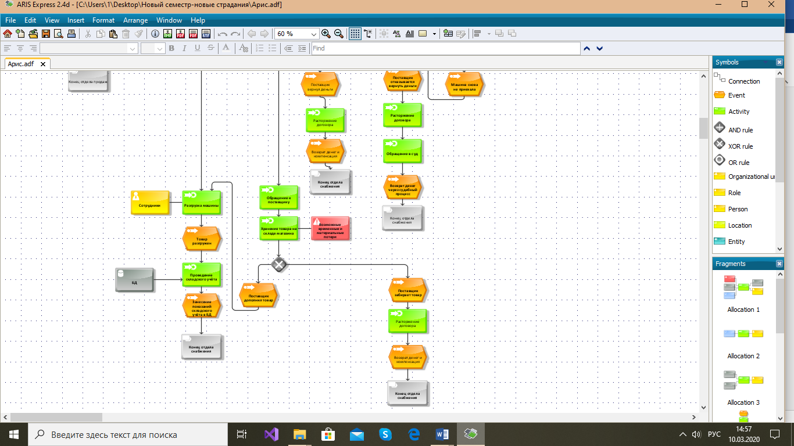

Рисунок 6 - Событийная цепочка процесса отдела снабжения

* Иллюстрация событийной цепочки процесса работы отдела кадров (Рисунок 7, 8)

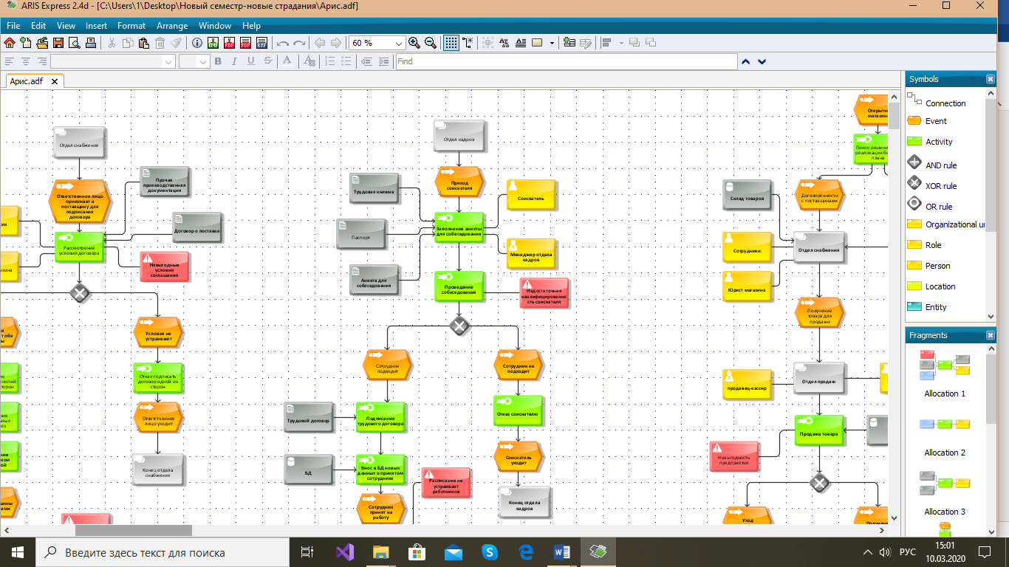

Рисунок 7 - Событийная цепочка процесса отдел кадров

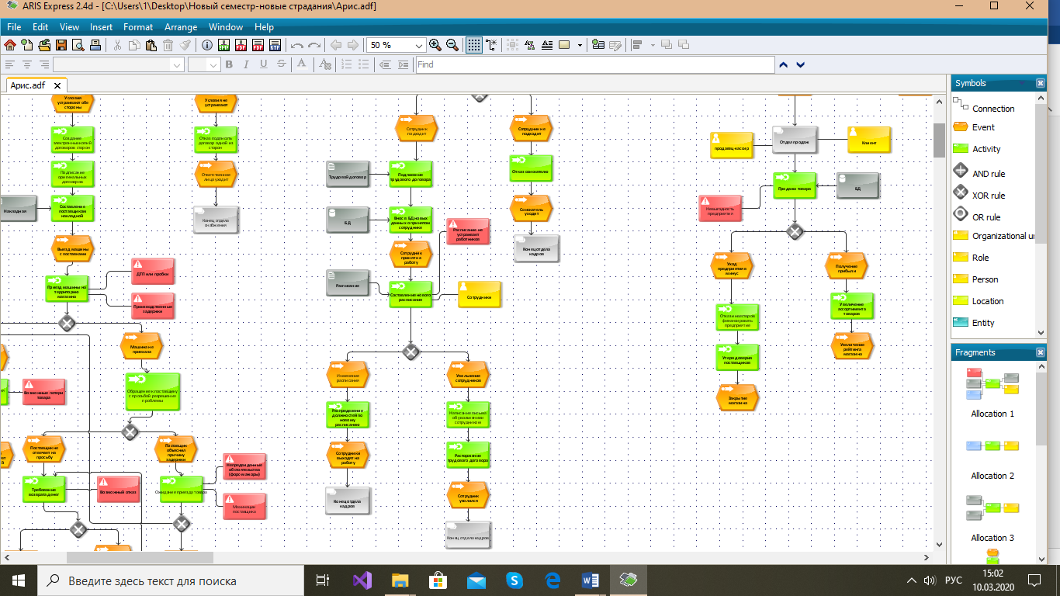

Рисунок 8 - Событийная цепочка процесса отдел кадров

# 2. описание элементов алгоритмов подсистем

* Описание элементов событийной цепочки действий подсистем «Работа отдела кадров», «Работа отдела снабжения» и «Работа отдела продаж», Таблица 2.1.

Таблица 2.1. Описание элементов событийной цепочки действий подсистем

|  |  |  |  |
| --- | --- | --- | --- |
| Элемент нотации | Имя объекта | | Краткое описание объекта |
| Событие | Отдел продаж | | |
|  | | Клиент приходит в магазин для покупки |
|  | | Клиент предоставил все необходимые документы для продажи оружия |
|  | | Клиент не предоставил все необходимые документы для продажи оружия |
|  | | Нужный покупателю товар не находится в наличии |
|  | | Покупатель определился с выбором покупки |
|  | Клиент уходит из магазина после отказа предоставить документы, оплатить товар, если клиент не находит ему нужный товар или после оплаты покупки и получения товара на руки. | |
|  | | Клиент готов оплатить покупку |
|  | | У клиента нет денег для оплаты покупки |
| Отдел снабжения | | |
|  | | Юрист магазина приезжает к поставщику для обсуждения условий и подписания договора о поставке |
|  | | Условия составленного договора выгодны обоим сторонам |
|  | | Условия составленного договора не устраивают одну из сторон |
|  | | Юрист уходит от поставщика в случае, если договор не устраивает сотрудничающие стороны |
|  | | Машина с поставкой выехала в магазин |
|  | | Машина с поставками не приехала в условленное время |
|  | | Машина приехала в указанное время |
|  | | Поставщик не отвечает на просьбу объяснения о местонахождении машины с поставками |
|  | | Поставщик объяснил причину опоздания или невыезда машины |
|  | | Привезённый товар присутствует в полном объёме по накладной |
|  | | Товар не находится в полном объёме по накладной |
|  | | Поставщик вернул деньги за не привезенный товар |
|  | | По каким-либо причинам поставщик отказывается возвращать деньги за не привезенный товар |
|  | | Машина по каким-либо причинам снова не приехала в указанное повторно время на территорию магазина |
|  | | Поставщик вернул деньги за некачественную поставку и компенсировал расходы на хранение бракованного товара |
|  | | Возвращение денег через органы законодательной власти |
|  | | Товар разгружается из машины поставщика на склад магазина |
|  | | Проведенный складской учёт фиксируется в БД |
|  | | Поставщик дополнил товар в соответствии с накладной |
|  | | Поставщик забирает бракованный товар обратно |
| Отдел кадров | | |
|  | | Соискатель приходит на территорию магазина с целью получения вакантного места |
|  | | Соискатель подходит на работу на вакантном месте по результатам собеседования |
|  | | Соискатель не подходит на работу на вакантном месте по результатам собеседования |
|  | | Соискатель уходит если магазин отказывает ему в должности после собеседования по каким-либо причинам, либо соискатель передумал устраиваться на вакантное место |
|  | | Соискатель официально принят на работу по трудовому договору |
|  | | Расписание меняется после прихода новых работников, по просьбе старых или изменения трудового графика предприятия |
|  | | Увольнение сотрудников производится если, магазин решил сократить кадры по каким-либо причинам, либо сотрудник сам этого захочет в связи с его личными предпочтениями |
|  | | Сотрудники выходят на работу для функционирования магазина и получения зарплаты |
|  | | Сотрудник официально уволился после расторжения трудового договора |
| Действие | Отдел продаж | | |
|  | | Процесс предъявления клиентом необходимых документов для приобретения оружия |
|  | | Процесс выбора нужного товара клиентом |
|  | | Процесс отказа клиенту в случае отказа им предъявить им документы нужные для оформления покупки, отсутствие у клиента денег или отсутствие нужного товара на складе магазина |
|  | | Процесс подготовки товара к оплате |
|  | | Процесс оплаты товара клиентом |
|  | | Процесс подписание и деления предъявленной лицензии |
|  | | Процесс подготовки товара к переноске клиентом |
|  | | Процесс выдачи документов обратно клиенту после покупки |
|  | | Процесс выдачи полностью оформленного товара |
| Отдел снабжения | | |
|  | | Процесс обсуждения и условий договора между юристами компаний |
|  | | Процесс отказа подписания договора, полученный в результате обсуждения условий |
|  | | Процесс формирования электронных копий договоров |
|  | | Процесс подписания бумаг, подтверждающих условия |
|  | | Процесс составления накладной поставщиком для выполнения условий договора |
|  | | Процесс въезда машины с поставками на территорию магазина |
|  | | Процесс обращения к поставщику с целью разрешения вопросов по не приехавшей машине с поставками |
|  | | Процесс сопоставления товаров с информацией о них в накладной |
|  | | Процесс обращения к поставщику вернуть деньги за некачественный товар или не приезда машины с поставками |
|  | | Процесс ожидания машины |
|  | | Процесс расторжения договора о поставке, связанный с утерей доверия к поставщику |
|  | | Процесс подачи жалобы на поставщика в суд |
|  | | Процесс хранения товаров на складе до приезда поставщика |
|  | | Процесс отгрузки товара на склад магазина |
|  | | Процесс проведения складского учёта для редактирования БД |
| Отдел кадров | | |
|  | | Процесс заполнения информации о себе соискателем |
|  | | Процесс собеседования с соискателем для выявления решения о получении им вакантного места |
|  | | Процесс подписания трудового договора и инструктажа работника перед его выходом на первую смену |
|  | | Процесс отказа соискателю в связи с его недостаточной квалификацией |
|  | | Процесс редактирования БД на добавления нового сотрудника |
|  | | Процесс составления расписания с учётом возможностей работников, их пополнением или утратой |
|  | | Процесс распределения должностей, исходя из вакансий или опыта работы (Повышение квалификации) |
|  | | Процесс написания увольнительного письма |
|  | | Процесс расторжения трудового договора в связи с его официальным увольнением по каким-либо причинам |
| Источник данных |  | | Хранит информация о личных данных сотрудников и информацию о товарах |
|  | | Хранит информацию о состоянии товаров на складе |
| Документ |  | | Документы, которые привозит поставщик с информацией об украшениях |
|  | | Документ, дающий разрешение на покупку товара в магазине оружия |
|  | | Лицензия, подтверждающая покупку товара в магазине оружия |
|  | | Документы, хранящие в себе информацию о процессах внутри магазина оружия |
|  | | Документ, хранящий информацию о поставках |
|  | | Документ, содержащий информацию об привезенных товарах |
|  | | Документ, хранящий информацию об опыте соискателя |
|  | | Документ, хранящий личные сведения о соискателе |
|  |  | | Документ, хранящий условиям работы сотрудника и магазина |
|  |  | | Документ, хранящий информацию о сменах сотрудников |
| Фактор риска |  | | У клиента отсутствует лицензия на приобретения оружия |
|  | | Документы могут оказаться поддельными |
|  | | Нужного товара нет на складе |
|  | | Условия договора финансово невыгодны |
|  | | Задержка или не приезд машины с поставками в назначенное время |
|  | | Сбой работы БД, не позволяющий внести и просмотреть информацию |
|  | | Товар был утерян при транспортировке |
|  | | Отказ поставщика выплатить сумму заказанной поставки |
|  | | Обстоятельства, которые невозможно было предвидеть (например машину ограбили и т.д.) |
|  | | Поставщик умышленно пытается задержать или сорвать поставки по каким-либо причинам |
|  | | Бракованный товар мешается на складе |
|  | | Соискатель недостаточно квалифицирован для приёма на работу |
|  | | Новое расписание составлено без учёта возможностей сотрудников |